Nama : Muhammad Jaohar Asbara

NPM : 52205411241

Matkul/Kelas : Pemrograman Berorientasi Objek Praktik/VII

**Tema** : Seni dan Budaya

**Class Diagram** :

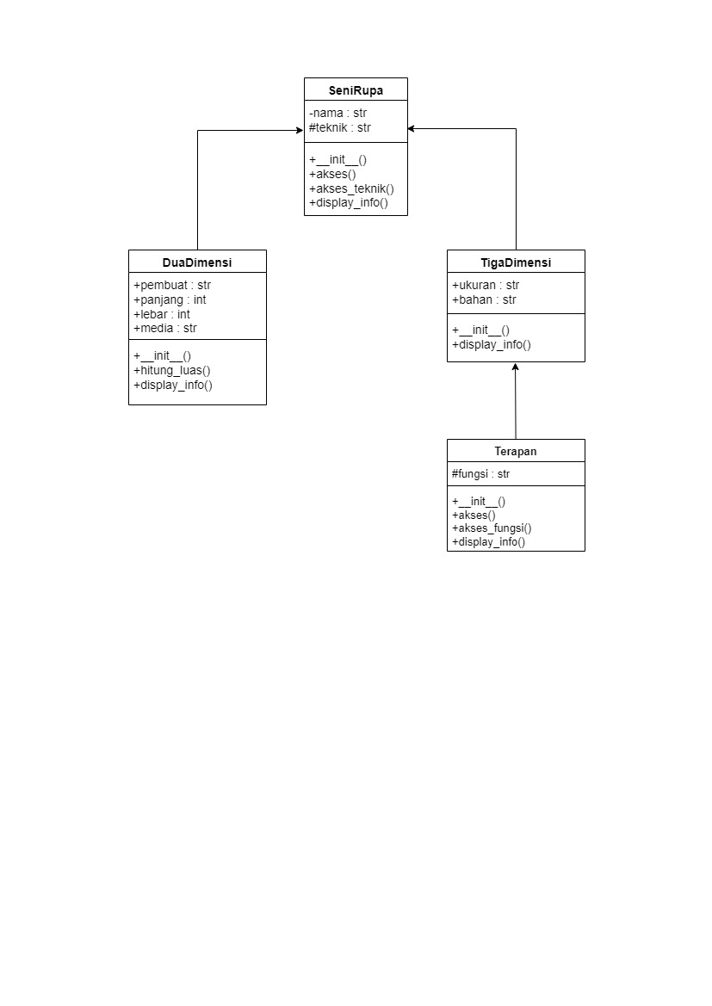

**Kode Program** :

class SeniRupa:

    def __init__(self, nama, teknik):

        self._nama = nama

        self.__teknik = teknik

    def akses(self, teknik):

        self.__teknik = teknik

    def akses_teknik(self):

        print('Teknik :', self.__teknik)

    def display_info(self):

        print('Karya Seni :', self._nama, '| Teknik :', self.__teknik)

class DuaDimensi(SeniRupa):

    def __init__(self, nama, teknik, pembuat, panjang, lebar, media):

        super().__init__(nama, teknik)

        self.pembuat = pembuat

        self.panjang = panjang

        self.lebar = lebar

        self.media = media

        self.hitung_luas()

    def hitung_luas(self):

        self.luas = self.panjang * self.lebar

    def display_info(self):

        super().display_info()

        print('| Pembuat :', self.pembuat, '| Media :', self.media, '| Ukuran :', self.luas , 'cm^2')

class TigaDimensi(SeniRupa):

    def __init__(self, nama, teknik, ukuran, bahan):

        super().__init__(nama, teknik)

        self.ukuran = ukuran

        self.bahan = bahan

    def display_info(self):

        super().display_info()

        print('| Ukuran :', self.ukuran, '| Bahan :', self.bahan)

class Terapan(TigaDimensi):

    def __init__(self, nama, teknik, ukuran, bahan, fungsi):

        super().__init__(nama, teknik, ukuran, bahan)

        self.__fungsi = fungsi

    def akses(self, fungsi):

        self.__fungsi = fungsi

    def akses_fungsi(self):

        print('Fungsi :', self.__fungsi)

    def display_info(self):

        super().display_info()

        print('| Fungsi :', self.__fungsi )

# Pembuatan Objek

karya_2D_1 = DuaDimensi('Lukisan Borobudur', 'Ekspresionisme', 'Affandi', 90, 120, 'Cat Minyak')

karya_2D_2 = DuaDimensi('Lukisan Kuda-Kuda Laut', 'Romantisme', 'Raden Saleh', 167, 112, 'Cat Minyak')

karya_2D_3 = DuaDimensi('Lukisan Pertempuran Arjuna melawan Karna', 'Realisme', 'Basuki Abdullah', 150, 200, 'Cat Minyak')

karya_3D_1 = TigaDimensi('Patung Dewi Saraswati', 'Patung Ekletik', 'Sedang', 'Batu Paras Jogja')

karya_3D_2 = TigaDimensi('Patung Garuda Wisnu Kencana', 'Patung Realis', 'Besar', 'Baja dan Perunggu')

Terapan_1 = Terapan('Batik Tradisional Jawa', 'Canting dan Malam', 'Beragam', 'Kain Katun atau Sutera', 'Pakaian')

if __name__ == '__main__':

    while True:

        print('=============================')

        print('       KARYA SENI RUPA       ')

        print('=============================')

        print('1. Karya Seni 2 Dimensi')

        print('2. Karya Seni 3 Dimensi')

        print('3. Karya Seni Terapan')

        print('4. Teknik Karya Seni')

        print('5. Exit')

        choice = input('Pilih Jenis Karya Seni : ')

        if choice == '1':

            print('='*80)

            print('KARYA SENI 2 DIMENSI')

            print('--------------------')

            karya_2D_1.display_info()

            print('')

            karya_2D_2.display_info()

            print('')

            karya_2D_3.display_info()

            print('='*80)

        elif choice == '2':

            print('='*80)

            print('KARYA SENI 3 DIMENSI')

            print('--------------------')

            karya_3D_1.display_info()

            print('')

            karya_3D_2.display_info()

            print('='*80)

        elif choice == '3':

            print('='*80)

            print('KARYA SENI TERAPAN')

            print('------------------')

            Terapan_1.display_info()

            print('='*80)

        elif choice == '4':

            print('='*80)

            print('TEKNIK KARYA SENI')

            print('1. Karya Seni 2 Dimensi')

            print('2. Karya Seni 3 Dimensi')

            print('3. Karya Seni Terapan')

            teknik_choice = input('Pilih Teknik karya seni (1-3): ')

            if teknik_choice == '1':

                print('------------------')

                karya_2D_1.akses_teknik()

                karya_2D_2.akses_teknik()

                karya_2D_3.akses_teknik()

                print('='*80)

            elif teknik_choice == '2':

                print('------------------')

                karya_3D_1.akses_teknik()

                karya_3D_2.akses_teknik()

                print('='*80)

            elif teknik_choice == '3':

                print('------------------')

                Terapan_1.akses_teknik()

                Terapan_1.akses_fungsi()

                print('='*80)

            else:

                print('Pilihan karya seni tidak valid.')

                print('='*80)

        elif choice == '5':

            print('Terima kasih! Program selesai.')

            print('='*80)

            break

        else:

            print('Pilihan tidak valid. Silakan pilih 1-5.')

            print('='*80)

**Hasil Running Program** :

